**Frm Test3**

grpPériphérique radPC

radImprimantes

radRouteur

radAutre

(RadioButton)

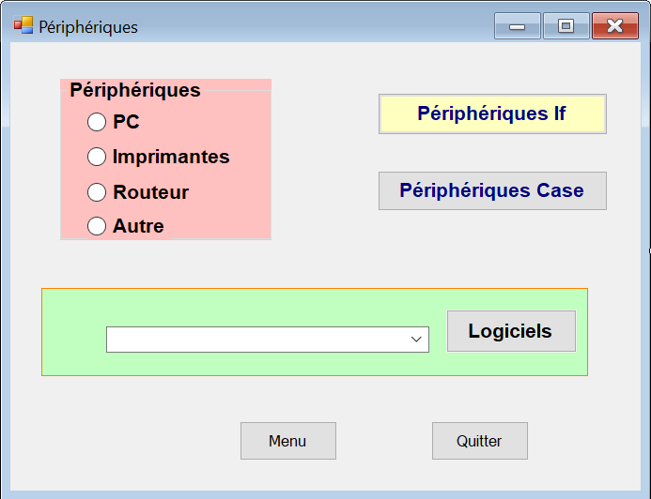

shpLogiciel(Shape)

cboLogiciel

(ComboBox)

btnPériphériqueIf

btnPériphériqueCase

Propriété à changer pour tous les objets :

Name

Text

Pour le comboBox

* Item(Collection)
* Sorted
* Liste pour la collection d’items du ComboBox

7Zip

FileZilla

NotePad++

Objets et préfixe

GroupeBox (grb)

RadioButton(rad)

RectangleShape(shp)

ComboBox(cbo)

Button(btn)